Информационное сообщение о продаже в электронной форме посредством публичного предложения имущества, принадлежащего Северо-Западному банку ПАО Сбербанк и расположенного по адресу: Ленинградская область, Всеволожский район,
дер. Новосаратовка-центр.

Продажа посредством публичного предложения проводится на электронной торговой площадке ОАО «Российский аукционный дом» по адресу www.lot-online.ru.
Организатор продажи: ООО «Ассет Менеджмент», тел: (495) 737-53-53, доб. 5748 , e-mail: DanilchenkoN@fbk.ru. Контактное лицо: Данильченко Наталья Владимировна.
Место нахождения Организатора продажи: 101000, г. Москва, ул. Мясницкая, д. 44/1, строение 4.
Продавец (собственник) имущества: Северо-Западный банк ПАО Сбербанк, тел.: (812) 326-34-46, e-mail: dssamoylenko@sberbank.ru, oisamsonov@sberbank.ru.
Прием заявок осуществляется с 00:00 04.05.2018 г. по 00:00 08.06.2018 г. согласно периодам по адресу www.lot-online.ru.
Анонсирование продажи посредством публичного предложение - в электронной газете «Экономика и жизнь» от 04.04.2018г.

Задаток в части каждого лота может быть внесен на счет Организатора продажи в срок, обеспечивающий поступление задатка на расчетный счет Организатора продажи до момента подачи Претендентом заявки (указанное в настоящем информационном сообщении время – московское). При исчислении сроков, указанных в настоящем информационном сообщении принимается время сервера электронной торговой площадки.

Сведения об имуществе, выставленном на продажу:

Многофункциональный комплекс, кадастровый номер 47:07:0601007:162, назначение: объект незавершенного строительства, расположенный на земельном участке по адресу: Ленинградская область, Всеволожский район, дер. Новосаратовка-центр, кадастровый номер 47:07:0605001:0059, площадью 100000 кв.м., категория земель: земли промышленности, разрешенное использование: для размещения объектов производственного и общественно-делового назначения.
Место нахождения Имущества: Ленинградская область, Всеволожский район, дер. Новосаратовка-центр.
Существующие ограничения (обременения): отсутствуют
Начальная цена имущества (цена на первом интервале): 285 000 000 (двести восемьдесят пять миллионов) рублей с учетом НДС.
Цена имущества на втором интервале: 239 000 000 (двести тридцать девять миллионов) рублей с учетом НДС;
Цена имущества на третьем интервале: 203 150 000 (двести три миллиона сто пятьдесят тысяч) рублей с учетом НДС.
Цена имущества на четвертом интервале: 179 250 000 (сто семьдесят девять миллионов двести пятьдесят тысяч) рублей с учетом НДС.
Цена имущества на пятом интервале (цена отсечения): 167 300 000 (сто шестьдесят семь миллионов триста тысяч) рублей с учетом НДС.
Интервал торгов (срок, по истечении которого последовательно снижается начальная цена): 5 периодов по 7 календарных дней каждый.
Размер задатка: 28 500 000 (двадцать восемь миллионов пятьсот тысяч) рублей (НДС не облагается).
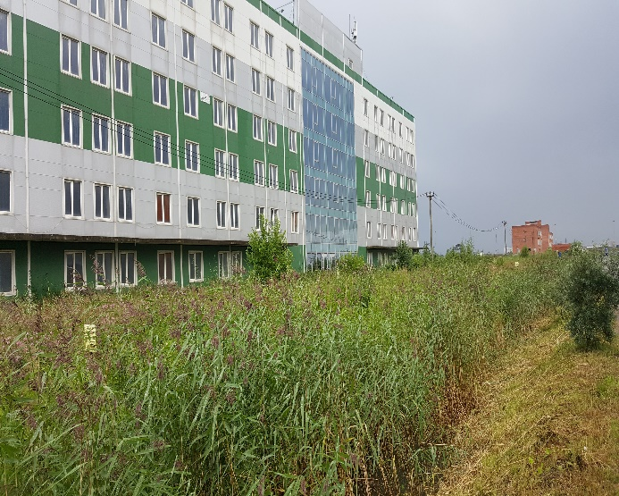
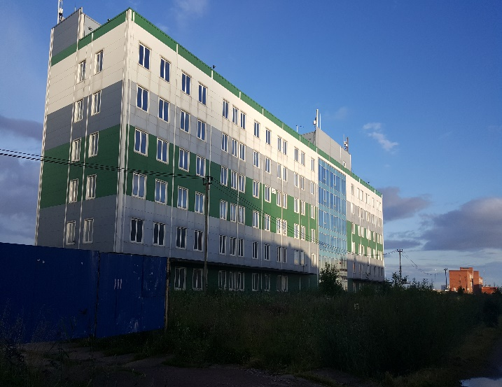

График снижения цены по периодам:

Снижение начальной цены происходит в соответствии с графиком снижения начальной цены по периодам:

Дата начала периода, начала приема заявок | Дата окончания приема заявок | Величина изменения цены (руб. с учетом НДС) | Цена предложения по периодам (руб. с учетом НДС)
04.05.2018 00:00 | 11.05.2018 00:00 | 0 | 285 000 000
11.05.2018 00:00 | 18.05.2018 00:00 | 46 000 000 | 239 000 000
18.05.2018 00:00 | 25.05.2018 00:00 | 35 850 000 | 203 150 000
25.05.2018 00:00 | 01.06.2018 00:00 | 23 900 000 | 179 250 000
01.06.2018 00:00 | 08.06.2018 00:00 | 11 950 000 | 167 300 000

Порядок проведения продажи в электронной форме посредством публичного предложения (далее - продажа) на электронной торговой площадке ОАО «Российский аукционный дом» в сети Интернет по адресу www.lot-online.ru определяется настоящим информационным сообщением.
Порядок взаимодействия между Организатором продажи, Пользователями, Претендентами, Участниками и иными лицами при проведении продажи, а также порядок проведения торгов регулируется Регламентом Системы электронных торгов (СЭТ) ОАО «Российский аукционный дом» при проведении электронных торгов по продаже имущества частных собственников, размещенным на сайте www.lot-online.ru (далее - Регламент).

Условия проведения продажи
Продажа в электронной форме посредством публичного предложения проводится в соответствии с договором поручения в порядке, установленном Регламентом системы электронных торгов (СЭТ) ОАО «Российский аукционный дом» при проведении электронных торгов по продаже имущества частных собственников.
К участию в продаже допускаются физические и юридические лица, своевременно подавшие заявку на участие в продаже и представившие документы в соответствии с перечнем, объявленным Организатором продажи в настоящем информационном сообщении о продаже (далее – информационное сообщение), обеспечившие в установленный срок поступление на расчетный счет Организатора продажи установленной суммы задатка (далее – Претенденты). Документом, подтверждающим поступление задатка на счет Организатора продажи, является выписка со счета Организатора продажи.
Принимать участие в продаже может любое юридическое лицо или любое физическое лицо, в том числе индивидуальный предприниматель, являющиеся пользователями электронной торговой площадки (далее – Пользователь).
Иностранные юридические и физические лица допускаются к участию в продаже с соблюдением требований, установленных законодательством Российской Федерации.

Документы, необходимые для участия в продаже
1. Заявка на участие в продаже.
Подача заявки осуществляется путем заполнения ее электронной формы, размещенной на электронной площадке, и подписания ее электронной подписью Претендента (его уполномоченного представителя).
2. Одновременно к заявке Претенденты прилагают подписанные электронной цифровой подписью документы:
2.1. Физические лица:
- ксерокопия общегражданского паспорта
- нотариально удостоверенное согласие супруга(и) на совершение сделки в случаях, предусмотренных законодательством Российской Федерации;
- копия свидетельства о постановке на учет физического лица в налоговом органе на территории Российской Федерации.
2.2. Юридические лица:
- нотариально заверенные копии: устава (положения) организации со всеми изменениями и дополнениями, зарегистрированными в установленном порядке, свидетельства о регистрации, свидетельства о внесении записи о юридическом лице в Единый государственный реестр юридических лиц, свидетельства о постановке на налоговый учет;
- выписка из Единого государственного реестра юридических лиц, оформленная не позднее 30 дней до даты ее предоставления Организатору продажи;
- заверенные организацией решение полномочного органа организации об избрании (назначении) руководителя и копия приказа о вступлении в должность;
- копии годового бухгалтерского баланса за последние 2 года, копия баланса на последнюю отчетную дату (формы №1 и №2) с отметкой налоговой службы, заверенные организацией;
- решение уполномоченного органа о совершении крупной сделки – в случаях, предусмотренных законодательством Российской Федерации.
- информацию о цепочке собственников, включая бенефициаров (в том числе конечных), с подтверждением соответствующими документами.
2.3. Индивидуальные предприниматели:
- нотариально заверенная копия свидетельства о регистрации;
- нотариально заверенная копия свидетельства о постановке ИП на учет в налоговый орган;
- ксерокопия общегражданского паспорта.
В случае если заявка подается представителем, должна быть также предоставлена доверенность, оформленная в соответствии с требованиями законодательства Российской Федерации на лицо, имеющее право действовать от имени Претендента.
Заявки, поступившие после окончания срока приема заявок, указанного в настоящем информационном сообщении, либо представленные без необходимых документов, либо поданные лицом, не уполномоченным Претендентом на осуществление таких действий, Организатором продажи не принимаются.
Документооборот между Претендентами, Участниками продажи, Организатором продажи осуществляется через электронную площадку в форме электронных документов либо электронных образов документов, заверенных электронной подписью лица, имеющего право действовать от имени соответственно Претендента, Участника продажи, за исключением договора купли-продажи имущества, который заключается в простой письменной форме.
Наличие электронной подписи уполномоченного (доверенного) лица означает, что документы и сведения, поданные в форме электронных документов (электронных образов документов) направлены от имени соответственно Претендента, Участника продажи, Организатора продажи и отправитель несет ответственность за подлинность и достоверность таких документов и сведений.
Для участия в продаже Претендент вносит задаток по соответствующему в соответствии с условиями договора о задатке, форма которого размещена на электронной торговой площадке Организатором продажи (адрес в сети Интернет: www.lot-online.ru) путем перечисления денежных средств на расчетный счет Организатора продажи: ООО «Ассет Менеджмент», р/с 40702810138110101030 в ПАО СБЕРБАНК ИНН 7737045060, КПП 772801001, к/с 30101810400000000225, БИК 044525225.
Задаток может быть внесен претендентом в любое время с момента начала приема заявок на участие в продаже, в срок, обеспечивающий поступление задатка на расчетный счет Организатора продажи до момента подачи Претендентом заявки.
Договор о задатке может быть заключен в форме единого документа, подписанного сторонами посредством подписания электронной подписью в соответствии с формой договора о задатке (договора присоединения), размещенной на электронной торговой площадке (адрес в сети Интернет: www.lot-online.ru).
Указанный договор о задатке считается в любом случае заключенным на условиях формы договора о задатке в случае подачи заявки на участие в продаже и перечисления Претендентом задатка на расчётный счет Организатора продажи, указанный в настоящем информационном сообщении.
Задаток перечисляется непосредственно стороной по договору о задатке.
В платёжном поручении в графе «Назначение платежа» должна содержаться ссылка на период снижения цены имущества, наименование имущества (объекта продажи) и номер лота.
Задаток служит обеспечением исполнения обязательства победителя продажи по заключению договора купли-продажи и оплате приобретенного имущества. Задаток возвращается всем участникам продажи, кроме победителя, в течение 5 (пяти) банковских дней с даты определения победителя продажи. Задаток, перечисленный победителем продажи, засчитывается в сумму платежа по договору купли-продажи.
В случае отмены продажи Организатор продажи обязуется возвратить сумму внесенного Претендентом Задатка в течение 5 (пяти) банковских дней со дня принятия решения об отмене продажи посредством публичного предложения.
Фактом внесения денежных средств в качестве задатка на участие в продаже и подачей заявки Претендент на участие в продаже подтверждает согласие со всеми условиями проведения продажи и условиями договора о задатке, опубликованными в настоящем информационном сообщении.

Порядок проведения продажи в электронной форме
Порядок проведения продажи регулируется Регламентом Системы электронных торгов (СЭТ) ОАО «Российский аукционный дом» при проведении электронных торгов по продаже имущества частных собственников, за исключением случаев, специально оговоренных в настоящем информационном сообщении.
Заявки на участие в продаже и предложения о цене имущества подаются участниками продажи через личный кабинет на электронной торговой площадке.
Для участия в продаже Претендент может подать только одну заявку.
Дата и время начала и окончания приема заявок на участие в продаже и предложений о цене имущества, а также график снижения цены в ходе продажи указаны в настоящем информационном сообщении.
При отсутствии в установленный в информационном сообщении срок заявки на участие в продаже, содержащей предложение о цене, которая не ниже установленной начальной цены продажи, снижение начальной цены продажи осуществляется в сроки, указанные в настоящем информационном сообщении.
Организатор торгов принимает решение о допуске Претендентов к участию по результатам рассмотрения всех представленных заявок на участие в продаже в установленный срок. К участию допускаются Претенденты, представившие заявки на участие и прилагаемые к ним документы, которые соответствуют требованиям, установленным законодательством и сообщением о проведении торгов и перечислившие задаток в порядке и размере, указанном в договоре о задатке и информационном сообщении.
Решение об отказе в допуске Претендента к участию в продаже принимается в случае, если:
1) заявка на участие в продаже не соответствует требованиям, установленным настоящим информационным сообщением;
2) представленные заявителем документы не соответствуют установленным к ним требованиям или сведения, содержащиеся в них, недостоверны;
3) поступление задатка на счет, указанный в сообщении о проведении продажи, не подтверждено на дату рассмотрения заявки.
Претендент, не допущенный к участию в продаже, уведомляется посредством направления Организатором продажи в личный кабинет соответствующего уведомления с указанием причины отказа.

Победителем торгов по продаже имущества признается участник, который оплатил задаток и представил в установленный срок заявку на участие в торгах, содержащую предложение о цене имущества, которая не ниже начальной цены продажи имущества, установленной для определенного периода проведения торгов, при отсутствии предложений других участников торгов по продаже имущества. В случае, если несколько участников торгов по продаже имущества представили в установленный срок заявки, содержащие различные предложения о цене имущества, но не ниже начальной цены продажи имущества, установленной для определенного периода проведения торгов, победителем торгов признается участник торгов, предложивший максимальную цену за это имущество. В случае, если несколько участников торгов по продаже имущества представили в установленный срок заявки, содержащие равные предложения о цене имущества, но не ниже начальной цены продажи имуществ, установленной для определенного периода проведения торгов, победителем признается участник торгов, который первым представил в установленный срок заявку на участие в торгах по продаже имущества. С момента определения победителя торгов по продаже лота посредством публичного предложения прием заявок прекращается.
Решение Организатора продажи о допуске Претендентов к участию в продаже и об определении победителя продажи оформляется протоколом об итогах продажи в течение одного рабочего дня с момента определения победителя продажи.
Процедура продажи считается завершенной с момента подписания Организатором продажи протокола об итогах продажи.
После подписания протокола об итогах продажи в открытой части электронной торговой площадки размещается информация о завершении продажи.
В случае признания продажи несостоявшейся, информация об этом размещается в открытой части электронной площадки после оформления Организатором продажи протокола об итогах продажи.
Договор купли-продажи заключается ПАО Сбербанк с Победителем продажи не позднее одного рабочего дня, следующего за днем подведения итогов соответствующего этапа торгов, по результатам которого определен победитель.
Условия оплаты: в течение 3 календарных дней с даты подписания договора купли-продажи.
Переход права собственности: дата государственной регистрации, но не ранее поступления в пользу ПАО Сбербанк выкупной цены имущества в полном объеме.
Оплата цены продажи Имущества производится Победителем/Единственным участником продажи путем безналичного перечисления денежных средств на счет ПАО Сбербанк по реквизитам:
Получатель ПАО Сбербанк:
Место нахождения: Россия, 117997, г. Москва, ул. Вавилова, д. 19;
Почтовый адрес: 191124, Санкт-Петербург, ул. Красного Текстильщика, д. 2.
ИНН 7707083893, ОГРН 1027700132195, КПП 784243001,
БИК 044030653, ОКПО 00032537,
Счет для перечисления средств: 60312810955000200000,
Корреспондентский счёт №30101810500000000653, открыт в Северо-Западном ГУ Банка России.
Денежные средства, полученные от Победителя в качестве задатка, в том числе, в случае отказа или уклонения такого Победителя от подписания протокола об итогах торгов и/или договора купли-продажи, Организатор продажи обязуется перечислить на расчетный счет ПАО Сбербанк, не позднее 3 (Трех) рабочих дней с момента получения от ПАО Сбербанк письменного требования о перечислении.
При уклонении (отказе) Победителя продажи от подписания протокола об итогах продажи, от заключения в установленный срок договора купли-продажи или оплаты цены продажи Имущества задаток ему не возвращается, и он утрачивает право на заключение указанного договора.
Задаток, внесенный Победителем/Единственным участником продажи, засчитывается в счет оплаты по договору купли-продажи.
При исчислении сроков принимается время сервера электронной торговой площадки – московское.

